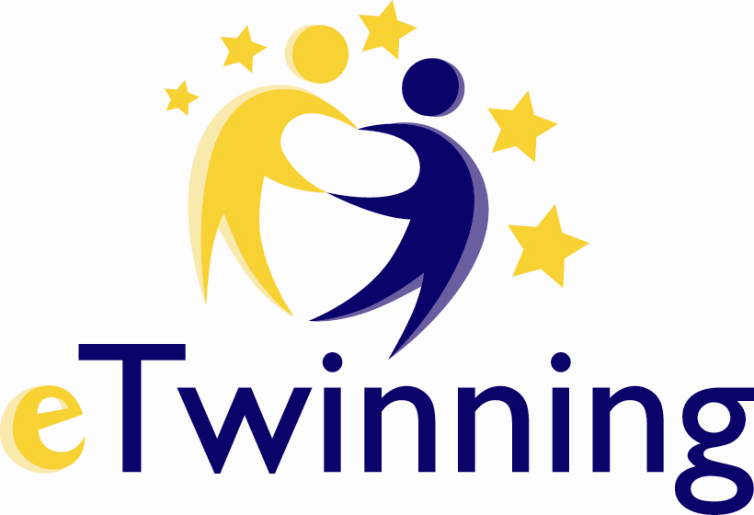

Bewerbung für den nationalen eTwinning-Preis und Qualitätssiegel 2021
Teil I

Wettbewerbsbeitrag:

Projekttitel:
Projektdauer:
Arbeitssprache:

  - Kontaktdaten der Einrichtung:

Name der Einrichtung:
Schulkennzahl (falls vorhanden):
Straße:
PLZ, Ort:
Website der Einrichtung:
E-Mail:
Telefon:
Projektleiter/in:
Funktion in der Einrichtung:
Name des Leiters/der Leiterin der Einrichtung:

An der Partnerschaft beteiligte Lernende der österreichischen Einrichtung:

Schulstufe/Kindergarten:
Alter:
Anzahl der beteiligten Lernenden:

Beteiligte Partnereinrichtungen

Anzahl der Partnereinrichtungen:
Länder:

Die Präsentation des Projekts erfolgt per

Link zu Ihrem TwinSpace:

Bitte legen Sie ein Besucher/innen-Konto in Ihrem TwinSpace an (Mitglieder -> Mitglieder einladen -> BesucherInnen):

Benutzername:
Passwort:
Website (optional):

Soll das Projekt für den eTwinning-Anerkennungspreis „Medienkompetenz und Desinformation“ berücksichtigt werden?

Bitte ankreuzen:
Ja | Nein

Mit den Teilnahmebedingungen (siehe u.a. Ausschreibung auf www.eTwinning.at) erkläre ich mich einverstanden:

Unterschrift der Projektleiterin/des Projektleiters

_________________________________________________________

Unterschrift der Leiterin/des Leiters der Einrichtung + Stempel der Einrichtung

__________________________________________________

Teil II

Kontext des Projekts und inhaltliche Auseinandersetzung mit dem Projektthema:

Fragestellung:
Bitte beschreiben Sie kurz Ihre Einrichtung (Art, Größe, Fachrichtung, Standort) sowie die bisherigen Erfahrungen mit internationalen Projektpartnerschaften. Die Projektbeschreibung soll die Ziele des Projekts, die durchgeführten Projektaktivitäten, die erstellten Zwischen- und Endprodukte sowie die erwarteten und unerwarteten Nebeneffekte darstellen. Beschreiben Sie wichtige Merkmale der inhaltlichen Auseinandersetzung mit Ihrem Projektthema sowie der Durchführung Ihres Projekts.

Bewertungskriterien:
- Projektvorbereitung und Ziele
- Projektdurchführung und inhaltliche Auseinandersetzung mit dem Thema
- Aktivitäten und Produkte, ev. Nebeneffekte

Gewichtung der Frage:
15 Punkte
Hier zu beantworten (max. 5000 Zeichen):

Nachhaltigkeit:

Fragestellung:
Beschreiben Sie die erwarteten beziehungsweise bereits eingetretenen längerfristigen Effekte des Projektes auf verschiedenen Ebenen.

Bewertungskriterien:
- Längerfristige Strategien und Verbreitung
- Längerfristige Auswirkungen auf die eigene Einrichtung und Nutzen der Ergebnisse
- Weitere Kooperationen

Gewichtung der Frage:
5 Punkte
Hier zu beantworten (max. 2000 Zeichen) :

Ausfüllhilfe für Teil III: Online-Formular eTwinning-Live

Pädagogische Innovation und Kreativität (pedagogical innovation and creativity)

Fragestellung:
Bitte beschreiben Sie die pädagogischen Ziele und Methoden, die Sie während der Projektarbeit mit Ihren Schüler/innen eingesetzt haben (Beispiele: Arbeit in der Kleingruppe, selbständige Recherche der Schüler/innen, etc.). Falls Ihre Schüler/innen noch sehr jung sind, beschreiben Sie bitte, wie Sie das Interesse für das Projekt geweckt haben.

Bewertungskriterien:
- Neue Impulse
- Neue Herausforderungen
- Neue Lehr- und Lernmethoden

Gewichtung der Frage:
5 Punkte

Integration in den Lehrplan (curricular integration)

Fragestellung:
Bitte beschreiben Sie (schrittweise), wie Sie das Projekt in Ihren bestehenden Lehrplan integriert haben. Welche Kompetenzen versuchten Sie den Schüler/innen während der Projektarbeit zu vermitteln? Haben Sie einen fächerübergreifenden Ansatz verfolgt? Beschreiben Sie die Arbeit der Schüler/innen im Projekt.

Bewertungskriterien:
- Integration des Projekts in den Unterrichtsalltag/in das Curriculum
- Entwicklung von Schlüsselkompetenzen und Fertigkeiten

Gewichtung der Frage:
5 Punkte

Kooperation zwischen Partnerschulen (collaboration between partner schools)

Fragestellung:
Kooperationsaktivitäten erfordern mehr als reine Kommunikation. Bitte beschreiben Sie den Arbeitsprozess und erläutern Sie, wie die Arbeit zwischen Ihnen und Ihrem Projektpartner/Ihren Projektpartnern aufgeteilt wurde. Vor allem: In welchen Bereichen/Aspekten des Projekts haben Sie mit Ihrem Partner zusammengearbeitet? Bei welchen Aktivitäten arbeiteten die Schüler/innen zusammen? Beschreiben Sie, wie die Schüler/innen das Abschlussprodukt des Projekts erarbeitet haben.

Bewertungskriterien:
- Zusammenarbeit von Lehrenden
- Grenzüberschreitende Kooperation der Lernenden
- Aufgabenverteilung

Gewichtung der Frage:
5 Punkte

Einsatz von Technologie (use of technology)

Fragestellung:
Bitte beschreiben Sie, wie Technologie eingesetzt wurde, um Ihre Projektarbeit jene Ihrer Partner/innen und Schüler/innen zu unterstützen. Wie sind Sie mit Datenschutz- und Urheberrechtsfragen umgegangen?

Bewertungskriterien:
- Art(en) und kreative Nutzung der verwendeten Informations- und Kommunikationstechnologien (in welchem Umfang?)
- Umgang mit Datenschutz- und Urheberrecht

Gewichtung der Frage:
5 Punkte

Ergebnisse, Auswirkungen und Dokumentation (results, impact and documentation)

Fragestellung:

Welche Auswirkungen hatte dieses Projekt Ihrer Meinung nach auf Ihre Schüler/innen und auf Ihre Arbeit als Lehrperson? Welchen Nutzen hatte für Ihre Schüler/innen von der Teilnahme am Projekt? Was denken Sie ist das erfolgreichste Ergebnis des Projekts? Haben Sie Links angegeben für alle Dokumentationen bezüglich Planung, Fortschritt und Ergebnisse des Projekts?

Bewertungskriterien:
- Ergebnis/Nutzen für die beteiligten Personen
- Ergebnis/Nutzen für die beteiligten Einrichtungen
- Außergewöhnlichstes Projektergebnis

Gewichtung der Frage:
5 Punkte

